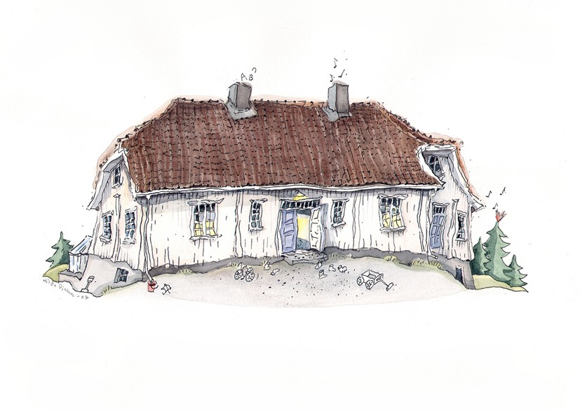

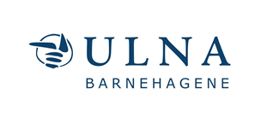
Årsplan 2021-2022
KLOKKERGAARDEN KULTUR- OG NATURBARNEHAGE

Innholdsfortegnelse

- Innledning

- Klokkergaarden Kultur- og Naturbarnehage – hvem er vi?

- Beliggenhet, husene
- Åpningstider, opptak, grupper og dagsrytme
- Personalet
- Mottak/fremkomst
- Barnehagens innhold
- Barnehagens visjon
- Barnehagens mål
- Barnehagens verdigrunnlag
- Den livskraftige barnehagen
- Barnehagens arbeidsmåter
- «Det gode møtet»
- Leken
- Barns medvirkning
- Fagområdene
- Estetikk
- Sunt kosthold
- Bursdager
- Overganger

- Lovverk og styringsdokumenter

- Strategi, verdier og overordnede målsettinger for Ulna barnehagene

- Psykisk helsefremmende barnehager – Se meg, vær der for meg

- Barnehagen som pedagogisk virksomhet

- Foreldremedvirkning

- Kontakt informasjon

- Kalender

Innledning

Velkommen til Klokkergaarden Kultur- og Naturbarnehage!

I henhold til Lov om barnehager skal hver barnehage utarbeide en årsplan for barnehagens innhold og organisering. Årsplanen viser hvordan vi jobber for omsette Rammeplanens formål og innhold til praksis, samt beskriver ULNA og den enkelte barnehages strategier, verdier og satsingsområder.

Årsplanen er et arbeidsredskap for barnehagepersonalet og fungerer som dokumentasjon på vårt faglige arbeid overfor foreldre, myndighetene, samarbeidspartnere og andre interesserte.
I tillegg til årsplanen utarbeider vi periodeplaner, månedsplaner og annen foreldreinformasjon, som dere finner på Kidplan og på barnehagens hjemmeside.

Årsplanen er fastsatt av barnehages samarbeidsutvalg.

Klokkergaarden Kultur- og Naturbarnehage – hvem er vi?

Klokkergaarden Kultur- og Naturbarnehage ligger på Friluftsmuseet på Spiraltoppen i Drammen og består av tre hus. Vi åpnet i april 2007.
Hovedbygningen, Klokkergaarden, er våningshuset på Hegg Gård i Lier og er fra ca år 1820.
Naturhuset ble bygget 1986. Husets funksjon skulle være å bidra til interesse og kunnskap om Drammensmarka, natur og miljø.
”Kammerset” var tidligere portnerboligen til allmueskolen i Havnegata i Drammen. Alle husene er pusset opp og godkjent til barnehagedrift.
ULNA AS leier husene av Drammens Museum.
Vi har også vår egen lavvo, drivhus og lysthus. Drammens Museum har i tillegg gitt barnehagen mulighet til å benytte noen av museumshusene.

Den fine naturen, ren og frisk luft og Friluftsmuseets vakre bygninger gir barnehagen mulighet til å gi barna gode opplevelser og kunnskap om natur og miljø, tradisjoner, kunst, kultur og historie. Dette mener vi, er med på å gi alle barn, uansett nasjonalitet, kultur, sosial bakgrunn, størrelse, fysikk eller status, et ståsted og en forankring når de senere skal gjøre sine valg og danne seg sin identitet og sine holdninger.

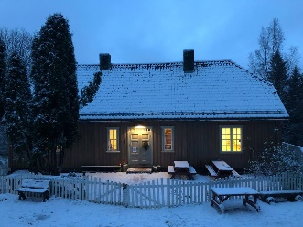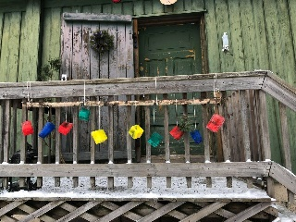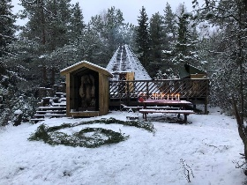

Åpningstider, opptak, grupper og dagsrytme

Våre åpningstider er fra kl. 07.00 – kl 17.00. Barnehagen er stengt de to siste ukene i juli, julaften og nyttårsaften og i romjulen, og dagene mellom palmesøndag til første virkedag etter påske.

Barnehagen deltar i kommunens hovedopptak og tilbyr plass fra august. Dersom det blir ledig plass i løpet av året, vil barn på ventelisten tilbys plass.

Barnehagen har tilbud til barn i alderen 1- 6 år.
Barnehagen har fem grupper/avdelinger. I år ser de slik ut:

Småklokkene: Barn 1-3 år
Blåklokkene: Barn 2-3 år
Kammerset: Barn 1-2 år
Knerten 1 og 2: Barn 4-6 år

Dagsrytmen:
07.00 Barnehagen åpner.
08.00/08.15 Frokost
08.30 Barnas morgenmøte/lek/ tilrettelagte aktiviteter, ute og inne.
10.00 Turer/grupper/lek ute, avhengig av ukedag og planlagte aktiviteter
11.30 Lunsj, inne eller ute, i grupper eller avdelingsvis.
12.30 Utelek/soving/ hvilestund.
14.30 Samles vi, ofte ute, når det ikke for kaldt, til litt frukt eller grønnsaker, knekkebrød og litt å drikke.
17.00 Barnehagen stenger. Personalet slutter kl. 17, så viktig at dere henter
litt før.

Husk at 9 timers dag for barna er nok!

Vi ønsker at alle barna kommer til barnehagen innen kl 09.30
Dagene våre bærer preg av spontanitet og barns medvirkning. Vi prøver å ta med oss de små øyeblikkene og opplevelsene. Derfor kan dagene bli ganske annerledes enn hva vi hadde sett for oss.

Det er i ingenting det skjer!

Personalet
Personalet er barnehagens viktigste ressurs. Sammen skal vi skape et positivt miljø som gir trygghet og anerkjennelse, respekt og mot, glede, nysgjerrighet og læring. Trygghet – robusthet – glød.

Barnehagen har i dag følgende bemanning:
1 årsverk tjenesteleder
7 årsverk barnehagelærer (pedagogiske ledere og barnehagelærere med fagansvar)
Støttepedagoger
9,3 årsverk assistenter, herav barne – og ungdomsarbeidere, kunstner og steinerpedagog
Kokk og renholder

Mottak / fremkomst
Foreldrene må kjøpe årskort for å kjøre opp Spiralen. Barna blir fulgt gående fra parkeringsplassen til Friluftsmuseet.
Det er en god start på dagen for voksne og barn. Sammen kan barn og foreldre undre seg over naturen og endringene som skjer i årstidenes løp.
Barnehagen har en ”7-seter” og henter og bringer barn for de som har behov for det.

Vi har to turer om morgenen (ved behov)
0730 Bragernes kirke
0800 Tunellåpning

Vi har 2 turer om ettermiddagen (ved behov)
15.30 Bragernes kirke
1600 Bragernes kirke

Vi prøver så langt det er mulig å fylle opp bilen i stedet for å kjøre flere turer dersom dette lar seg gjøre.

Barnehagens innhold

Vi i Klokkergaarden barnehage skal bidra til at alle barna som har en barnehageplass hos oss får en god barndom fylt med lek, gode opplevelser, undring, utforsking og mestring, trygghet og glede. Barna skal får gode opplevelser i natur- og kultur- og menneske nærvær.

Dette mener vi at vi best kan gi barna gjennom nærvær av omsorgsfulle og kompetente voksne, nærvær av natur og frisk luft og nærvær av kultur, gjennom tradisjoner, litteratur, kunst og arkitektur, gammelt og nytt.
Bærekraftig utvikling og øko-sofi står fram som en viktig bærebjelke i barnehagen pedagogiske plattform.
Det betyr at vi ønsker å lære barn at deres handlinger, tanker og følelser henger nøye sammen med hva som skjer i naturen og kulturen og i samhandlingen med andre mennesker.
Vår viktigste oppgave i dette, er å være bevisst på oss selv og våre valg i enhver situasjon.
Øko-sofi kan tenkes ut fra flere plan: bl.a politisk, samfunnsøkonomisk og naturvitenskapelig. I vår barnehage tar personalet utgangspunkt i den øko-sofiske tanken om at:

”Alt henger inderlig sammen i en levende vev av bevegelser” (Arne Næss.)

Didaktisk relasjonstenkning ligger til grunn for vårt pedagogiske arbeid.
Januar 2013 ble vi introdusert for filosof og pedagog, professor Per Ingvar Haukeland og universitetslektor Hanne Lund-Kristensen, begge fra Universitetet i Sørøst- Norge
Deres tanker og kunnskap om øko-sofi og økopedagogikk har påvirket barnehagens innhold. Dette vil prege vårt arbeid videre.

Barnehagens visjon
I Klokkergaarden Natur og Kultur barnehage bidrar vi til å gi barna en god barndom preget av gode møter med mennesker, natur og kultur og et ståsted og en forankring, for dannelse av identitet og holdninger som bidrar til et godt liv og en bærekraftig utvikling av vårt hjem, jorda.
Klokkergaarden barnehage er en livskraftig barnehage, et minisamfunn som består av voksne og barn fra ulike nasjoner, kultur, kjønn, sosial bakgrunn, fysikk, størrelse, status og alder.
Alle mennesker er like mye verdt og har en iboende kraft til utvikling”. Mangfoldet av mange ulike mennesker skaper et berikende miljø.

Dette forutsetter at voksne i barnehagen tar ansvar for nærværet og det gode møtet når de er sammen med små og store mennesker, at de er bevisste på å være i vekslingen av å gå foran, ved siden og bak og at det er situasjonen som er avgjørende for hva vi gjør når.

Barnehagens mål
- Vår barnehage er en livskraftig barnehage
- Hver dag er en god barnehage dag for hvert enkelt barn!
- Personalet er kompetente og bevisste i forhold til «det gode møtet» med mennesker, kultur og natur, respekt og forståelse for at hvert barn har sitt ståsted og skal møtes med respekt og anerkjennelse.
- Foreldre skal ønske å ha barna sine hos oss!

STRATEGI : ”fra ord til handling”

Mål og visjoner synliggjøres og etterleves i hverdagen. Alle ansatte bidrar til å utarbeide planer, reflektere, evaluere og dokumentere.

Barnehagens verdigrunnlag

Vårt verdigrunnlag har utspring i Rammeplanen, kap.1.
Barnehagen skal anerkjenne og ivareta barndommens egenverdi. Å bidra til at alle barn som går i barnehage, får en god barndom preget av trygghet, trivsel, vennskap og lek, er fundamentalt. Barnehagen er også en forberedelse til aktiv deltakelse i samfunnet og bidrar til å legge grunnlaget for et godt liv.
Alle handlinger og avgjørelser som berører barnet, skal ha barnets beste som grunnleggende hensyn, jf. Grunnloven § 104 og barnekonvensjonen art. 3 nr. 1. Dette er et overordnet prinsipp som gjelder for all barnehagevirksomhet.
Barna skal møtes som individer, og barnehagen skal ha respekt for barnets opplevelsesverden. Barns liv påvirkes av omgivelsene, men barn påvirker også sine egne liv. Barnehagen skal gi rom for barnas ulike forutsetninger, perspektiver og erfaringer og bidra til at barna, i fellesskap med andre, utvikler et positivt forhold til seg selv og tro på egne evner. Barna skal møtes med empati og få mulighet til å videreutvikle egen empati og evne til tilgivelse.
Omsorg, danning og læring i barnehagen skal fremme menneskelig likeverd, likestilling, åndsfrihet, toleranse, helse og forståelse for bærekraftig utvikling.
Vi mener at verdier og holdninger skapes og formes gjennom hele oppveksten. Derfor må vi voksne være bevisste på våre verdier og holdninger og hva vi formidler til barna.

Alle barnehager skal bygge på verdigrunnlaget som er fastsatt i barnehageloven og internasjonale konvensjoner som Norge har sluttet seg til. Barnehagen skal fremme demokrati, mangfold og gjensidig respekt, likestilling, bærekraftig utvikling, livsmestring og helse.
Vårt satsningsområde skal bidra til felles forståelse for hvordan verdiene kan omsettes til pedagogisk praksis i det daglige arbeidet og sikre at alle barn får ta del i og medvirke i fellesskapet.
Ut fra disse har barnehagen skapt sin ideologi og bygget vår pedagogikk ut fra denne, sett i forhold til våre spesielle forutsetninger, vårt verdisyn og vår filosofi.

Barnehagens verdigrunnlag skal formidles, praktiseres og oppleves i alle deler av barnehagens pedagogiske arbeid. Det betyr at alt vi tenker og gjør i barnehagen, skal ta utgangspunkt i vår visjon og vårt verdigrunnlag.
Det handler om at de verdier og holdninger vi bygger vår pedagogiske virksomhet på, skal ligge til grunn for det pedagogiske innholdet vi velger å fylle vår barnehage med.. Det skal komme til syne i alle aktiviteter, i alle møter. Vi kaller det nærhetspedagogikk.

Den livskraftige barnehagen.
Barn, barndom og demokrati

I ordet livskraft, forstår vi en kraft som ikke bare handler om å overleve, men også å blomstre, Vi tenker: Værekraft, bærekraft og skaperkraft operer sammen.
Livskraften er den bærende kraften i en bærekraftig utvikling.
Den livskraftige barnehagen relateres til de tre temaene i Rammeplanen;
Bærekraftig utvikling, demokrati og livsmestring. Disse tre temaene finner vi i Rammeplanen for barnehager (R17)

Hvert enkelt barn skal ses som enkeltindivider med deres særtrekk, forutsetninger og personlighet, og med respekt for deres opplevelsesverden.
Dette er viktig, ikke bare for å styrke barnets selvfølelse og mentale helse, men også for å unngå mobbing og utvikling av voldstendenser.

Livkraftbegrepet vi i Klokkergaarden bruker kan sees i sammenheng med verdiplattformen i ULNA – Trygghet, Robusthet og Glød.

Barns rett til medvirkning ble manifestert gjennom en egen paragraf i barnehageloven i 2005. Debatten som fulgte av denne lovendringen, skapte et inntrykk av at medvirkning først og fremst handlet om å gi barna rett til å bestemme.

Vi forstår det bedre når vi setter det i sammenheng med FNs barnekonvensjon.
Barns medvirkning handler ikke først og fremst om å gi barna rett til å bestemme.
Vi vil skape en barnehage hvor barna får demokratiske erfaringer.
Små barn kan ikke være fullverdige demokratiske deltakere, men vi kan gi dem erfaringer med å delta i et demokrati. Da er erfaringene barna gjør seg når deres bidrag til fellesskapet blir sett og hørt, viktige og betydningsfulle.
Dette kommer godt frem gjennom leken og i aktiviteter ute i marka.

- Barna lærer i møte med verden, med virkeligheten.
Vi mener at det er gjennom de gode møtene med natur, kultur og mennesker at barna tilegner seg sosiale og motoriske ferdigheter. De erfarer gleden naturen gir og ønsker å ta vare på det som lever, vokser og gror. De blir kjent med sin egen kropp og ønsker å ta vare på den.
I dette er leken alltid til stede. Lek er grunnleggende i barns utvikling.
- Vårt viktigste arbeid er å gi barna opplevelser, tanker, følelser, holdninger, kunnskaper og ferdigheter, om menneske, natur og kultur, og sammenhengen mellom disse.

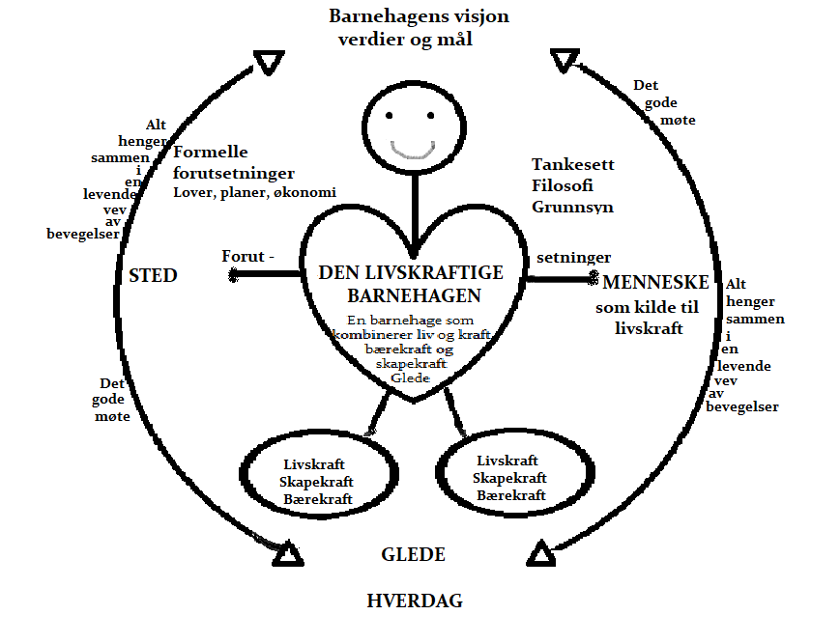

Barnehagens arbeidsmåter

Barnehagen er opptatt av at barn lærer hele tiden.
Barn dannes og lærer i møte med natur, mennesker og kultur.
Barn lærer ved å bruke alle sansene. Det skal ses med øynene, høres med ørene, kjennes med kroppen, oppleves med følelser, uttales med språket
Vi ønsker å ta vare på den reelle opplevelsen og har bevisst valgt å begrense bruk av digitale verktøy.
For denne aldersgruppen er aktivitet hvor hele barnet deltar, med alle sanser, viktig for å ha et grunnlag for senere forståelse, også for bruk av digitalt verktøy. Betydningen av å be-gripe verden er noe vi erkjente tidlig i pedagogikken. Læring skal skje med hjerte, hjerne og hånd. Pestalozzi ( 1746 – 1827)

Vi tar i bruk varierte arbeidsformer, gjennom prosjekt og temaer, barns medvirkning, leken, det gode møte og målrettet arbeid med didaktisk relasjonstenkning.

I barnehagen er vi voksne til stede for og med barna hele tiden. Sammen leser vi, snakker, synger vi, spiller instrumenter, babler, ler, gråter, varierer tonefall og styrke. Eller er stille sammen. Vi viser uttrykk og tar imot uttrykk. Et levende liv!

På denne måten formidler vi tradisjoner og barnekultur, gammelt og nytt. Men vi kan prioritere hva vi vil gi barna, hva vi mener er av verdi.

Pedagogiske redskaper, verktøy:
- Nærvær av omsorgsfulle og kompetente voksne
- Nærvær av natur og frisk luft og nærvær av kultur gjennom tradisjoner, litteratur, kunst og arkitektur, gammelt og nytt.
- Lek og utforsking
- Musikk
- Estetikk
- Bærekraftig utvikling og øko-sofi som pedagogisk plattform
- «Det gode møte»
- De voksne som rollemodeller
- Samarbeid mellom avdelingene for å sikre progresjon
- Vekslingen av å gå foran, bak og ved siden av barnet

"Det gode møtet"

Omsorg skal prege alle situasjoner i hverdagslivet og komme til uttrykk når barn leker og lærer, i stell, måltider og påkledning.

Utvikling av empati, evnen til å leve seg inn i andres situasjon, å bry seg om seg selv og andre er noe av det viktigste i barnas tidlige alder. Dette kalles selvfølelse og empati.
Den voksnes viktigste oppgave i dette er å være bevisst på seg selv og sine valg i alle situasjoner sammen med barnet.

De vennlige ord som sies i dag, kan bære frukt i morgen.
Gandhi

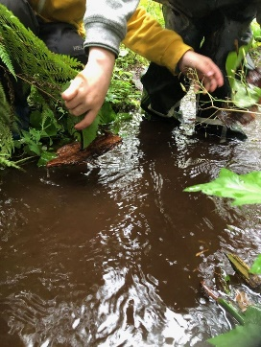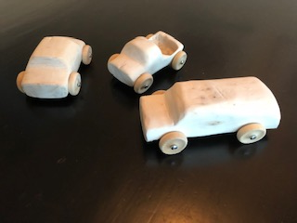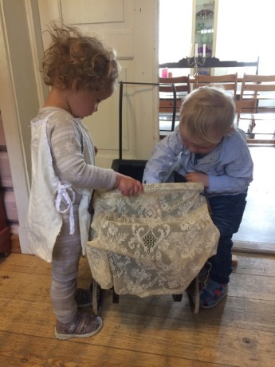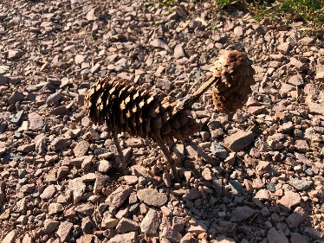

Leken

- har egenverdi og skal ha en sentral plass i barnehagen.
- er med på å utvikle sosial kompetanse, faglig kompetanse og livsmestring.
- leken i seg selv har en psykisk og fysisk helsefremmende funksjon.
- er noe vi ønsker at alle barn skal få positiv erfaring med.

Barnehagen har et miljø som er tilrettelagt for lek og aktive voksne som inspirerer og støtter. Det skal være tid og plass til leken, og leken skal være med på å styre valgene vi tar i hverdagen.

Barnehagen har valgt å ha gode, enkle, leker, i stor grad av naturmaterialer, som kan benyttes på mange måter. I tillegg benyttes naturmaterialer som kongler, pinner, steiner osv. Vi ønsker at lekene skal være inkluderende, slik at alle kan bidra på sin måte. Vi ønsker å utvikle uteområdet i enda større grad ved å tilføre udefinert lekemateriell og naturmateriell, for byggeprosjekter og annet barna skaper i sin lek. Leken er livskraftig, og skal være psykisk helsefremmende for alle barn.

Barns medvirkning

Barns rett til medvirkning er nedfelt i FN`s barnekonvensjon og i Barnehageloven.
”Barn i barnehagen har rett til å gi utrykk for sitt syn på barnehagens daglige virksomhet. Barn skal jevnlig få mulighet til aktiv deltakelse i planlegging og vurdering av barnehagens virksomhet. Barnets synspunkter skal tillegges vekt i samsvar med dets alder og modenhet.”

Dette betyr at:
- Barna får alternativer og reelle valgmuligheter i forhold til alder.
- De voksne tar barna på alvor og lytter til hva de har å si.
- De voksne er engasjerte og aktivt til stede
- De voksne ser det unike hos hvert barn.

Barns rett til medvirkning krever tid og rom for å lytte og snakke sammen. Slik kan barn bli motiverte til å påvirke sin egen hverdag i barnehagen. De må erfare tydelige og ansvarsfulle voksne som tar hensyn både til det enkelte barn og til hele gruppen.

Vi tar utgangspunkt i barnas uttrykksmåter. De minste uttrykker seg ved å le og gråte, være forundret og nysgjerrige, være skeptiske for så å oppleve at noe er spennende og gøy, hoppe opp og ned, danse av glede eller krype inntil en voksen.
Personalet må være observante i forhold til deres handlinger og reaksjoner og videre vurdere hva som er gode opplevelser for barna.

De større barna kan selv gi utrykk for sine meninger og ønsker. Vi inviterer dem til å være med å planlegge en aktivitet, et tema eller våre tradisjonsfester. Barna skal også lyttes i det daglige, de skal kunne fortelle om sine ønsker og behov. Noen ganger vil det likevel ikke bli som alle ønsker, noe som igjen gir gode grunnleggende erfaringer i et demokratisk samfunn.

Fagområdene (R17)

I barnehagen arbeider vi ikke med fag på samme måten som i skolen. I barnehagen ser vi fagområdene i sammenheng, og de er gjennomgående i alt vi gjør i barnehagen. Barns lek og medvirkning danner et viktig grunnlag, og barna utvikler kunnskaper og ferdigheter gjennom undring, bevegelse, utforsking og skapende aktiviteter.

"Fortell meg og jeg glemmer
vis meg og jeg husker.
La meg gjøre det og jeg lærer meg".
Camara

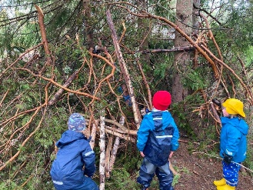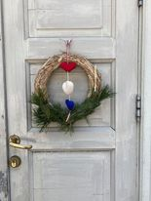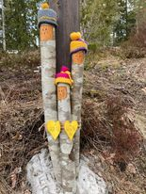

Estetikk

Det meste av våre leker er i naturmateriale og pynt og dekorasjoner hentes fra naturen.
Musikk, bevegelse, forming og drama, regnes som de estetiske fag og har både en inntrykks- og en uttrykks side.
De estetiske fagene inkluderes i alle aktiviteter gjennom året og får ekstra fokus gjennom ulike årstidsfester.
Vi mener: En estetisk barnehage er en barnehage hvor barn får oppleve det vakre i de små ting.
Det er viktig at barn gjennom undring og opplevelser lærer seg å se det skjønne i hverdagen - og å få kjenne på varmen og gleden som skjønnheten i en blomst, et smil, et blad gir.

”Der mine meninger/tolkninger er likegyldige, der alt er planlagt og
sannheten er satt, der det ikke er plass til mine spørsmål, mine teorier,
mine uttrykk, der er det i virkeligheten ikke plass til meg”
Carla Rinaldi

Sunt kosthold

….for den som spiser gulerøtter, knekkebrød og peppernøtter ...

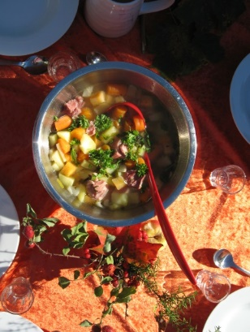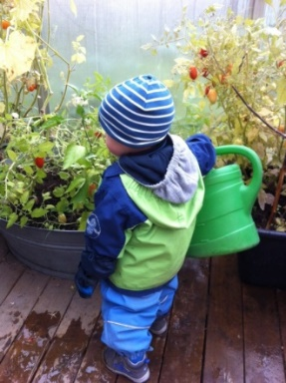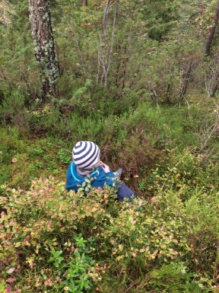

Mål:
Barna skal ha et variert og sunt kosthold, og oppleve gleden ved å lage og å spise sunn mat.
Barna skal få kjennskap til hvor maten kommer fra og prosessene tilknyttet landbruk og dyrking, miljø og økosofi og sammenhengen mellom disse.
Godt kosthold og god veksling mellom aktivitet og hvile er av betydning for å utvikle en sunn kropp.

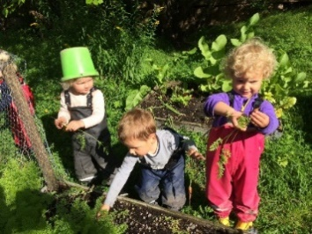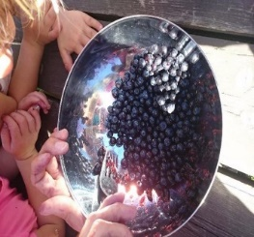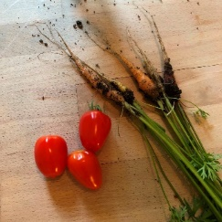

Gjennom arbeidet med sunt kosthold skal barnehagen bidra til at barna
- blir interessert i å smake på maten som serveres, fordi den ser spennende og fristende ut.
- opplever maten og måltidene som en viktig del av barnehagedagen i barnehagen.
- har glede av å delta i forberedelsene til måltidene sammen kokken
- har glede av å plukke bær, sopp og urter.
- har glede av arbeidet i kjøkkenhagen - tar ansvar sammen de voksne for såing, stell, innhøsting og ikke minst nyte
- får innsikt og forståelse for bærekraftig utvikling og viktigheten av å ta vare på naturen

Bursdager
Hurra for deg…
Alle gleder vi oss til å feire bursdagen vår - store som små.
Bursdagsbarnet skal gjøres stas på og være i fokus.
Bursdagsbarnet er med å bestemme hva vi skal lage av mat/kake/frukt og hvordan vi dekker bordet. Men vi har noen faste gjenstander og en fast seremoni.
Vi pynter bordet med blomster og lys og det som ellers bursdagsbarnet vil ha på bordet
Bursdagsbarnet drikker av gullkopp og har på seg krone og kappe.
Naturbarna, feirer naturligvis på en litt annen måte i lavvoen eller ute på tur. Krone og bursdagssang og noe ekstra godt å spise hører med.
Vi flagger naturligvis.
Barnehagen ordner med innkjøp og servering.
Alle barna får en liten gave som de voksne har laget. Vi synger bursdagssang og forteller bursdagseventyr.
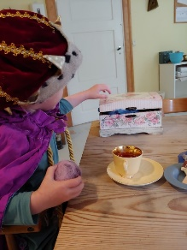

Overganger

Hjem – barnehage
Barnet skal få en trygg og god start i barnehagen. En voksen på avdelingen er primærkontakt for barnet, og i tilvenningsperioden tilpasses slik at barnet får ro og rom til å knytte seg til barn og voksne. Vi må huske at barn er ulike, og noen trenger lengre tid før mamma eller pappa kan gå fra de.

Innad i barnehagen
Barna har også overganger i barnehagen. Hos oss utarbeides plan for tilvenning på ny avdeling. Barn besøker og deltar på avdelingen en periode før overgang, slik at de blir trygge på barn og voksne. Foreldrene skal også få mulighet til å hilse på og bli kjent med personalet på ny avdeling.

Barnehage- skole
Vi besøker skolen barnet skal begynne på.
Kommunens har utarbeidet plan for overgang barnehage – skole. Pedagogisk leder og foresatte har foreldresamtale på våren, og opplysninger om barnet blir gitt skolen etter foresattes samtykke

Lovverk og styrende dokumenter

Vi har et lovverk med styrende dokumenter som skal være retningsgivende for barnehagens drift. Sammen med Ulna sine styringsdokumenter og kompetanseverktøy, samt kommunens/bydelens planer gir disse verktøyene oss retning og mening for arbeidet i barnehagen.

Barnehageloven:

https://lovdata.no/dokument/NL/lov/2005-06-17-64

Rammeplan for barnehager:

https://lovdata.no/dokument/LTI/forskrift/2017-04-24-487

FNs Barnekonvensjon:

https://www.regjeringen.no/no/dokumenter/fns-barnekonvensjon/id88078/

Veileder «Se meg, vær der for meg» og plan for forebygging og håndtering av mobbing og krenkelser i barnehagen.

http://www.ulna.no/Innhold/Side/115500

Digital håndbok og veileder for systematisk, pedagogisk arbeid: «Barn er budbringere»

Strategi, verdier og overordnede målsettinger for ULNA- barnehagene

Vi skal gjøre barn robuste gjennom psykisk og fysisk helsefremmende arbeid. Som glødende engasjert samfunnsaktør gir vi barna det beste utgangspunktet for livsmestring.

Mål:
- Vi drifter høykvalitetsbarnehager gjennom god ledelse og kompetente medarbeidere
- Vi anerkjenner lekens egenverdi og har barnets beste i fokus til enhver tid
- Vi verdsetter den enkelte barnehages lokale identitet og et mangfold av pedagogiske konsept
- Vi er i stadig utvikling og er den foretrukne aktøren i markedet

Vår visjon: Vi griper barndommens muligheter!

ULNA- barnehagene legger grunnlag for muligheter til lek og mestring i en trygg og glad hverdag.

I vår logo viser vi Ulna-grepet, som er det første grepet i småbarnsalderen hvor hele barnets hånd griper om den voksnes trygge finger.

Våre verdier:

Verdiene våre setter rammer for hvordan ansatte, ledere og organisasjonen fremstår og ligger til grunn for de valg og vurderinger vi gjør i hverdagen. Vårt verdigrunnlag er viktig for å bygge den kulturen vi ønsker å ha i ULNA barnehagene. ​

TRYGGHET
En barnehagehverdag preget av glede, varme, anerkjennelse, respekt og likeverd.

ROBUSTHET
En barnehagehverdag preget av tillit, aksept, mestring, struktur og normer

GLØD
En barnehagehverdag preget av engasjement, humor, nysgjerrighet, impulsivitet og interesse.

Vårt fundament:

MANGFOLD

Kulturelt mangfold ses på som en berikelse. Pedagogisk egenart, ulikhet i konsept, størrelse, beliggenhet og forutsetning skaper begeistring, tilknytning og vekst.

KOMPETANSE

Kompetansehevende tiltak for alle ansatte gjennomføres i.h.h.t. kompetanseplan for ULNA barnehagene.

LANGSIKTIGHET

Verdiskaping for fremtiden

HELSEFREMMENDE

Fokus på trivsel, velvære og livskvalitet.

Psykisk helsefremmende barnehager: Se meg- vær der for meg

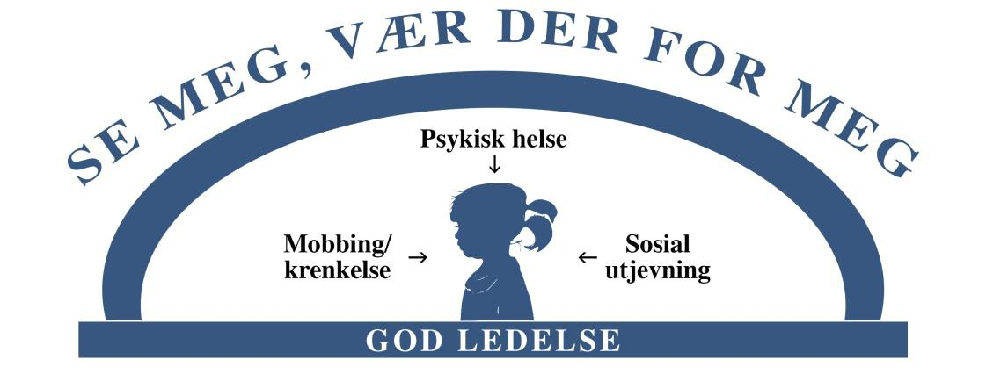

«Se meg og vær der for meg» er en satsning vi i Ulna har hatt siden 2015 og som nå er en integrert del av det faglige arbeidet i alle barnehagene. Vi arbeider målrettet for å oppnå sosial utjevning, likeverd og inkludering.

Vi skal hindre mobbing og krenkelser og bidra til at barnet utvikler identitet og selvrespekt. Vi ser viktigheten av at alle barn skal få kjenne en mening med livet, oppleve mestring, kjenne tilhørighet og trygghet og at de skal få delta og oppleve et fellesskap.
Som del av satsingen har vi blant annet samarbeidet over tid med Stine Sofie stiftelsen.

Forrige barnehageår var barnehagene deltagere i Stine Sofie barnehagepakke. Det er et informasjonsprogram som skal gjøre barnehageansatte bedre rustet til å avdekke vold og overgrep mot barn så tidlig som mulig. Målet er å styrke handlingskompetansen ved å få:
- Kunnskap om vold og overgrep mot barn
- Kunnskap om personlige faktorer som mot og vilje til å handle
- Styrke egen tro på systemet og at det nytter å melde fra ved bekymring

- Bygge en organisasjonskultur hvor det er aksept for å drøfte og handle ved bekymring
- Fokus på eget verdisyn rundt barn som troverdige vitner for eget liv

Hver barnehage har utnevnt et “barnas verneombud”. Denne personen har sammen med barnehagens tjenesteleder deltatt i programmet.

Fra 01.01.21 ble en endring i barnehagelovens Kap VIII iverksatt. Den omhandler krav til barnehagen om å skape et godt psykosoialt barnehagemiljø. Det skal være nulltoleranse for alle former for krenkelser, og vi har fått gode retningslinjer for håndtering ved slike hendelser. For å styrke barnehagens kompetanse på dette området er vi fra høsten 2021 med i en videreutvikling av kompetanseutviklingen “barnas verneombud, BVO. Dette er et kompetanseprogram for barnehageåret 2021-22, og vi skal samarbeide med fag krefter fra Høgskolen Innlandet.

Plan for forebygging av mobbing og krenkelser
Til hjelp i det psykisk helsefremmende arbeidet har vi utarbeidet en veileder. Denne inneholder lovkrav, fakta og definisjoner. Den gir kunnskap, tips om verktøy og metoder. Den gir støtte og veiledning til ansatte i arbeidet for å hindre og forebygge mobbing og krenkelser.

Lederutvikling og kompetanseheving
Med innovativt blikk på forskning og faglig fokus bidrar Ulna til kompetanseheving og lederutvikling. Felles plandager, deltagelse på konferanser, støtte til
videreutdanning, frokostseminarer, lederdager og utviklingsprosesser er bidrag til å sikre kvaliteten i barnehagen.

«Barn er budbringere»:
Styd kommunikasjon og Kommuneforlaget har sammen utarbeidet en håndbok og et digitalt verktøy for pedagogisk arbeid, refleksjon, dokumentasjon og samarbeid i barnehagen. Ulna har hatt en barnehage med i pilot arbeidet, og alle barnehagene er nå tilkoblet denne arbeidsmodellen og tar den i bruk.

Barnehagen som pedagogisk virksomhet

Den pedagogiske virksomheten speiler den kunnskapen vi har om barnegruppen, lokale muligheter, vår kunnskap om barns utvikling og på hvilken måte vi tar hensyn til barns medvirkning og deres interesser. Dokumentasjon synliggjør hvordan personalet arbeider for å oppfylle kravene i barnehagelov og rammeplan. Den gir informasjon om hva barnet opplever, lærer og gjør i barnehagen.

Planlegge

Planlegging gir personalet grunnlag for å tenke og handle langsiktig og systematisk i det pedagogiske arbeidet.

Gjennomføre

Underveis i arbeidet hjelper planene oss til å se sammenhengen mellom aktiviteter, gjennomføring og mål

Vurdere

Barnehagen skal jevnlig vurdere det pedagogiske arbeidet. Hovedmålet med vurderingsarbeidet er å sikre at alle barn får et tilbud i tråd med barnehagelov og rammeplan

Forbedre

Vi utvikler kvalitet i en bevisst retning

I Klokkergaarden barnehage ligger didaktisk relasjonstenkning til grunn for vårt pedagogiske arbeid.
Avdelingenes pedagogiske planer og dokumentasjon vises i periodeplaner, ukeplaner og i månedsbrev som sendes foresatte.

De 7 psykiske helserettighetene
Ulna barnehagene vil drive helsefremmende barnehager. Ifølge psykolog Arne Holte har barnet krav på innfrielse av 7 psykiske helserettigheter for at barnehagen kan sies å være en helsefremmende bedrift. I barnehagene er disse kravene implementert som rettesnor og kjennetegn i arbeidet med å skape et miljø for god psykisk helse hvor barna blir møtt med anerkjennelse og støtte. Personalet har verdier og kunnskap som gjør at kloke grep og handlinger sørger for at barna får innfridd sine rettigheter.
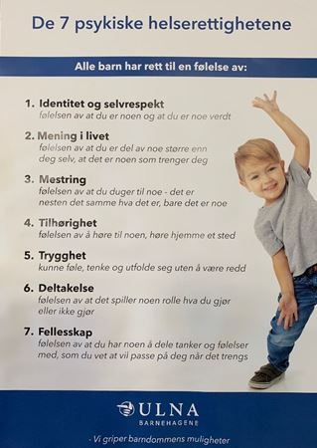

- Foreldremedvirkning
Tett samarbeid med foreldregruppen og aktiv medvirkning er viktig for å sikre et barnehagetilbud av høy kvalitet. Vi gjennomfører minimum en foreldresamtale med alle foreldre årlig, i tillegg til foreldremøte på høsten. Vi deltar årlig i Nasjonal foreldreundersøkelse i regi av UDIR og jobber aktivt med oppfølging etter denne, i tett samarbeid med foreldregruppen.

Vi benytter KidPlan som digitalt verktøy for foreldrekommunikasjon. Her registreres alt som skjer i barnehagen, informasjon og kommunikasjon med foreldre.

Kontaktinformasjon

Klokkergaarden Kultur- og Naturbarnehage ligger på Friluftsmuseet på Spiralen i Drammen. Besøksadresse er Slettåsen 25, 3014 Drammen

Hovednummer til barnehagen er 32838340

http://klokkergaarden.barnehage.no/

Tjenesteleder:

Trine Sørlie

trine.sorlie@ulna.no

Tlf 98481037

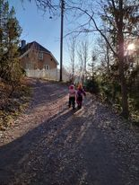

Kalender

VIKTIGE DATOER

Dato Arrangement Kommentar

August: | Planleggingsdag fredag 20 august (Barnehagen er stengt)  Felles personalmøte.tirsdag 31 august 17.30 – 19.30. Kick Off med foredrag
September: | Personalmøte torsdag16 september 17.15 – 19.15  Høsttakkefest for barna torsdag 23 september  Foreldremøte onsdag 29 september  kl 18.00 – 20.00  Fotograf Freddy Wike 8,9 og 10 september
Oktober:  10.10: verdensdagen for psykisk helse  24.10: FN- dagen | Personalmøte mandag 18 oktober 17.15 – 20.15  Vi markerer FN dagen
November: | Planleggingsdag 19 november (Barnehagen er stengt)  Lanternefest onsdag 17 november
Desember : | Adventspiral og adventsstunder  Lucia mandag 13 desember  Nissefest onsdag 22 desember
Januar: | Personalmøte torsdag 13 januar 17.15 – 19.15  .
Februar:  Felles planleggingsdag  06.02: Samefolkets dag | Vi markerer samefolkets dag fredag 4 februar  Karneval fredag18 februar  Felles planleggingsdag ULNA fredag 11 februar (barnehagen er stengt)
Mars:  21.03: Rokkesokk | Personalmøte tirsdag 15 mars 17.15 – 19.15  Vi markerer den internasjonale dagen for Downs syndrom | De som ønsker har på ulike sokker
April: | Påskefest for barna fredag 8 april  Planleggingsdag fredag 29 april (Barnehagen er stengt)
Mai: 10.05  Verdensdagen for fysisk aktivitet | Vi øver til 17 mai mandag 16 mai.  Planleggingsdag fredag 27 mai (Barnehagen er stengt)
Juni: | Sommerfest torsdag 16 juni med foreldre  Personalmøte onsdag 8 juni 17.15 – 19.15
Juli:

